燃煤电厂改造成联合循环的可行性分析

[内容摘要] 燃煤电厂，特别是小型的燃煤电厂，效率低、煤耗大、能源浪费，并产生大量的SO₂污染环境。大量的CO₂产生温室效应，使地球逐年变暖，这是危及人类生存、令人类担忧的问题。本文建议，将燃煤电厂改造成联合循环，是解决这个问题的最有效措施之一。提出了改造配置方案例，改造后的性能以及大约的投资费用。最后用技术-经济分析的方法确定改造方案的可行性和效益。
[关 键 词] 燃煤电厂 联合循环 改造

- 燃煤电厂经济性现状和原因分析
1998年，全国的电站装机总容量为2.773亿千瓦，其中火电机2.1亿千瓦，占总装机的75.5%；水电6507万千瓦，占23.5%；核电210万千瓦，占0.8%。至1999年，全国的电站装机总容量增加为2.94亿千瓦，年增长6.1%。
火电300MW及以上的燃煤机组（亚临界机）总共6924万千瓦，占火电总装机的33.0%。300MW以下（不含300MW）的燃煤机组总共14493万千瓦，占火电总装机的67.0%：其中高压100MW机140台，1400万千瓦，占6.67%；超高压125MW机134台，1675万千瓦，占7.98%；超高压200MW机179台，3580万千瓦，占17.05%；苏制超高压鲍曼级210MW机17台，357万千瓦，占1.7%。
100MW以下（不含100MW）的高压、中压、低压参数机组，共7060万千瓦，占33.6%。
300MW以下（不含300MW）的燃煤机组，一般设计于50年代末至70年代初，但采用的都是前苏联四十年代的汽轮机设计技术。经济性低、煤耗大，相应的SO₂和CO₂的排放量也大，对环境产生较大污染。统计的供电效率和煤耗见表1-1，电站烟气排放见表1-2。

表1-1 火电机和燃气轮机电站效率比较
简单循环 |  |  |  |  |  |  | 联合循环
汽轮机电站 |  |  |  |  |  | 燃机电站 | 燃气-蒸汽电站
类型 | 中压 | 高压 | 超高压 | 亚临界 | 超临界 | 1200-1300 | 双压/三压
供电效率% | 21-23 | 29-31 | 34-35 | 37-38 | 39-41 | 32-42 | 48-58
折合的供电标煤耗  克/度 | 585-534 | 424-396 | 361-351 | 332-323 | 315-300 | 384-293 | 256-212
发电效率% | 29-30 | 37-38 | 41-42 | 45-46 | 47-49

表1-2 火电机和燃气轮机电站烟气排放比较
电站 | 汽机电站（有脱硫） | 联合循环电站
NO_{X} | < 70×10⁻⁶ | < 10×10⁻⁶
SO₂ 去除率 % | 90 | 99
粉尘 mg/Mj | 129 | 极少

由表1-1、表1-2可见，占火电总装机33.6%的100MW以下的燃煤机组，不但设计技术落后，而且采用的是低参数（初温、初压低）的循环，因此经济性差，煤耗高、污染严重。
火电机组经济性差最根本的问题还在于循环本身，这可以从卡诺循环看出。卡诺循环是一个理想的热力循环，永远也无法达到的，它在热机方面的贡献在于：指出了如何提高热机效率的方向。汽轮机的发展就是这样的：为了提高平均吸热温度，采用多级回热、再热、高温/高压等措施，研制了超高压机、亚临界、超临界、超超临界机；为了降低平均放热温度，采用低的凝汽压力，大循环水倍率等。卡诺循环见图1-1。
图1-1 理想卡诺循环

理想卡诺循环效率见表1-3。
表1-3 理想卡诺循环效率
热机类型 | 汽轮机循环 | 燃气轮机循环 | 联合循环
最高吸热温度 ℃ | 535 | 1300 | 1300
平均吸热温度 ℃ | 400 | 750 | 750
最高放热温度 ℃ | 35 | 600 | 35
平均放热温度 ℃ | 25 | 310 | 25
热机极限效率 % | 56 | 43 | 71
实际效率水平 % | 35-41 | 28-38 | 60

理想卡诺循环由无损失的等熵压缩、等温吸热、等熵膨胀和等温放热构成，实际是无法达到的。热机按平均吸热温度和平均放热温度可以估算出循环的极限效率，从而判定热机改进的潜力还有多大。
由表1-3可见，汽轮机循环效率低的根本问题是平均吸热温度低，而燃气轮机效率不高的根本问题是平均放热温度太高。燃气-蒸汽联合循环正是一种有高平均吸热温度和低平均放热温度的循环，所以有最高的循环效率。

2 燃煤电厂改造成联合循环的可行性
燃气轮机循环如图2-1，燃煤电站循环如图2-2。
图2-1 燃气轮机电站循环

图2-2 燃煤电站循环

空气经滤清器进入压气机压缩成高压空气（大约10-30ata），被引入燃烧室喷油（或气体燃料）燃烧，并混合成1200-1400℃的高温燃气，高温燃气在涡轮机内膨胀作功（热能转变为机械能），作功后的燃气排向大气（大约550-600℃），形成开式循环。典型燃气轮机的性能见表2-1。
表2-1 典型燃气轮机性能
制造商/机型 | 燃机功率 MW | 效率 % | 排气温度 ℃
GE/9FA | 256 | 36.8 | 609
GE/9E | 123 | 34 | 538
西门子/V94.3A | 255 | 38.5 | 577
ABB/GT26 | 265 | 38.5 | 640(两次燃烧)
三菱/701G | 334 | 39.5 | 587

燃气轮机电站有很快的启动性能,优良的调峰和两班制运行能力,见表2-2。

表2-2 启动时间比较 （分）
启动方式 | 汽机电站 | 燃机电站 | 联合循环电站
冷态 | 360-480 | 20 | 120-180
温态 | 180 | 10 | 60-90
热态 | 90 | 2 | 18-30

联合循环的焓熵图和系统简图见图2-2、图2-3。
图2-2 联合循环焓熵图

图2-3 燃煤电站改造成联合循环电站的系统简图

图2-2上部是燃气轮机循环，称为顶循环，下部是汽轮机循环，称为底循环。顶循环的排气温度高于底循环的进汽温度，用顶循环的排气在余热锅炉里加热底循环的给水，产生蒸汽在汽轮机里作功。这部分功相当于无煤耗功，是利用燃气轮机废气产生的，功率大约等于燃气轮机功率的一半。因此，联合循环效率比燃气轮机效率高约1.5倍。
图2-3是联合循环系统简图。如果用汽轮机电厂改造，除增加一台燃气轮机发电机组（大约为汽轮机功率的两倍）外，还要将原锅炉、储煤、输煤、制粉等系统拆除，新加一台余热锅炉，系统也要相应改造。一般燃气轮机发电机组是整体车厢式露天安装，可以不用厂房。
燃煤电厂改造成联合循环电站有三种方式，余热锅炉型效益最好，改造投资大些。

2.1 余热锅炉型（图2-4）
图2-4 改造成余热锅炉型联合循环

在现有的蒸汽轮机电站的基础上，用一台或多台燃气轮机和余热锅炉来取代原有的燃煤锅炉。燃气轮机的排气在余热锅炉不用补充燃料燃烧。在改造单台大功率的蒸汽轮机时，宜采用多台燃气轮机和余热锅炉的组合方案，这将有利于提高电站部分负荷工况的效率。
燃气轮机功率（P_{G}）选取与蒸汽轮机功率（P_{S}）、燃气轮机排气量、排气温度、余热锅炉的换热效率等有关，一般取P_{G}/ P_{S} =1.5-2.0范围,由最佳配比关系来选择燃气轮机的容量和台数。
改造后电站的效率与所选用的燃气轮机性能、余热锅炉参数以及蒸汽轮机循环系统和参数等因素有关，其中以燃气轮机效率和参数的影响最大。目前使用得比较普遍的是双压/无再热的临界参数以下的循环方式，这种方案的联合循环效率已可超过52%，投资费用比较低廉。通常，燃气轮机的排气温度低于538℃时，则不宜采用再热循环方式。
余热锅炉既可以采用强制循环方式，也可以采用自然循环方式。欧洲的制造商较多地选用立式强制循环，而美国制造商则偏向于用卧式自然循环。目前选取卧式自然循环较多，因为它的运行可用率较高，厂用电消耗少，运行维护方便。缺点是安装场地要求较大，启动时间略长些。通常，在设计余热锅炉时，排烟温度不能低于烟气的酸露点；在燃用无硫燃料时，排烟温度最好不低于烟气的水露点。
为了使燃气轮机能够单独运行，可以在燃气轮机与余热锅炉之间的排气管道中安装烟气旁通伐，排气可直接通向烟囱。要特别注意确保这些伐门的严密性，以防在联合循环运行时漏气，影响机组的功率和效率。
鉴于现成的燃煤电站汽轮机的概率寿命要比燃煤锅炉长，因而在电站改造时，保留原有的汽轮机是可行的。但是汽轮机本身及其给水系统需要做适当改造，内容包括：
- 汽轮机要改造成为全周进汽的结构型式；
- 关闭原有的汽轮机回热抽汽伐门；
- 核算汽轮机尾部的通流面积，增大凝汽器的冷却面积或增大冷却水量；
- 在汽轮机的适当部位开低压蒸汽输入口；
- 改造成DEH全电调控制系统，有自启动和停机功能；
- 校核汽轮机的机械强度，主要是叶片的动强度。
电站必须改烧天然气或液体燃料（包括渣油或柴油），不能烧煤。为此，需要增设燃料前置系统，NO_{X}排放量则可以通过在燃气轮机燃烧室中喷水、喷蒸汽或是采用低NO_{X}燃烧器的方法加以控制，因而改造后的电站污染排放水平（包括CO₂）将得到很大程度的改善。
在现成的燃煤电站的场地范围内，实现上述增容改造是完全现实的。因为燃煤锅炉房占地尺寸，无论在平面上还是高度上，都能满足布设燃气轮机、余热锅炉及其附属设备的要求。当然，站内原有的输配电系统可以留用，但需增设燃气轮机部分的变压器和输配电系统设备。
今后一但整体煤气化燃气-蒸汽联合循环（IGCC）方案成熟时，再改造成IGCC是很容易的。这将使电站可燃用固体煤燃料，成为新一代的高效燃煤电厂。
本方案可以使燃煤电站的功率和效率获得最大程度的改善，污染排放水平降至最低，改造的投资费用也较少，因而在不缺乏天然气和液体燃料的前提下，它是改造燃煤电站的最优选择。改造后的联合循环电站可快速启动，带尖峰负荷和两班制运行。
德国来田港电厂曾将一台100MW汽轮机改造成360MW的燃气-蒸汽联合循环电站，新增加一台GT26（240MW）燃气轮机和一台余热锅炉。汽轮机的全部抽汽口被堵掉（不用抽汽加热给水），汽封系统进行了改造。改造后的电站效率58.2%，NO_{X}排放量小于25ppm。
自八十年代中期，德国陆续开始用燃气轮机来改造旧的燃煤电站，并在工业实践中取得明显效果。

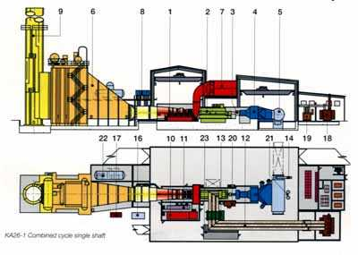

图2-5 余热锅炉型联合循环布置图

2.2 燃气轮机前置型联合循环
这种改造方案的特点是：在现有电站的燃煤锅炉前，加装一台燃气轮机，通过尺寸较大的高温管道，把燃气轮机的高温排气供向燃煤锅炉的燃烧器和磨煤系统的磨煤风机，以取代原有电站中通过鼓风机和锅炉中的空气预热器，向燃煤锅炉和磨煤风机供应高温纯空气的供风系统，即：把燃气轮机的排气作为燃煤锅炉的高温燃烧用空气来使用。燃气轮机燃用天然气或液体燃料，在锅炉中仍然燃用“非褐煤”型原煤。
燃气轮机功率（P_{G}）与蒸汽轮机功率（P_{S}）比例选为：
P_{G}： P_{S} =1：4-1：3（无辅助送风）和P_{G}： P_{S} =1：6-1：4（有辅助送风）
原有的燃煤锅炉仍能保留使用，但要进行适当改造。锅炉内的空气预热器要拆除，燃烧器也要改造，以适应在含氧浓度较低的烟气介质中，能够稳定和完全燃烧煤粉的要求。
当电站负荷变化时，应尽可能维持燃气轮机的负荷变动不大，而通过调节燃煤量来控制汽轮机的功率，达到调节负荷的目的。当电站负荷增高到60-70%额定负荷工况时，则宜投入辅助送风机。这种机组的效率随负荷的变化关系是比较平坦的。
汽轮机的本身和给水系统变动不大，但由于烟气型给水加热器的投入，就会使供给其他给水加热器的蒸汽抽汽量有所减少。

2.3 燃气轮机-汽轮机并列型联合循环
在原有的燃煤电站基础上,并列地增设一台燃气轮机和一台产生蒸汽的余热锅炉, 燃气轮机燃用天然气或液体燃料, 锅炉仍然燃烧原煤。 余热锅炉产生几种不同压力和温度的蒸汽，将与原有的燃煤锅炉产生的主蒸汽和再热蒸汽一起，供到原有的汽轮机中去作功（减小原锅炉的燃煤量）。在燃气轮机中产生的烟气通过余热锅炉由烟囱排向大气。改造后的电站，燃气轮机和汽轮机可以单独运行。
燃气轮机功率（P_{G}）与蒸汽轮机功率（P_{S}）比大约为：
1；6≤P_{G}/P_{S} ≤1：3

2.4 几种改造方案的评价
目前，在常规的不补燃的联合循环中，与燃气轮机相配的汽轮机参数一般都不超过超高压参数，即压力最高为135bar左右。因而超高压参数及以下的汽轮机电站才有可能改造成常规的不补燃的联合循环电站。
对于前置动力布置方式、并列动力布置方式的联合循环，没有蒸汽参数的限制。通常，人们喜欢用这些方案来改造大型的亚临界参数、甚至超临界参数的燃煤电站。
供电效率η_{N}=42%的燃煤电站，用前置动力布置方式改造，联合循环电站的供电效率将增高2.8-4.0个百分点；用并列动力布置方式进行改造后，联合循环电站的供电效率将增高2.8-3.2个百分点。
当然，就提高燃煤电站的效率而言，将燃煤电站改造成常规的不补燃的余热锅炉型联合循环方式是最佳的。用高压蒸汽参数、双压余热锅炉，电站的供电效率很容易地增加到52%以上，即大约增加15个百分点。

2 燃煤电厂改造成联合循环的方案
燃煤电厂改造成联合循环有多种配置方案，可采用1+1（1台燃气轮机+1台汽轮机）、2+1、3+1和4+1和采用不同制造商生产的燃气轮机。目前世界上能设计、自主生产燃气轮机的制造商有：GE、ABB（ALSTOM）、Siemens和Wh（三菱）。不同的配置方案有不同的经济性、投资和回报期，宜根据当地燃料价、上网电价、年利用小时数等，进行技术-经济可行性分析，然后确定最后的改造配置方案。
表3-1 燃煤电厂改造成联合循环的方案例
现有汽机功率 | 配燃机  型 号 | 燃机  功率 | 联合循  环型号 | 余热  锅炉 | 总功率 | 总效率 | 联合循环单位价 | 燃机  单位价 | 燃机  制造商
KW | / | KW | / | / | KW | % | $/KW | $/KW | /
4800 | 1×LM1600 | 13350 | CC1-1600 | 双压 | 17900 | 47.9 | 830 | 493 | GE
6200 | 1×GT35 | 16900 | KA35-1 | 双压 | 22800 | 43.3 | 840 | 399 | ABB
8400 | 1×FT8 | 25470 | FT8 | 双压 | 32300 | 49.3 | 799 | 361 | P&W
8400 | 1×LM2500 | 22800 | CC1-2500 | 双压 | 30900 | 49.8 | 744 | 400 | GE
11000 | 1×LM5000 | 34450 | CC1-5000 | 双压 | 44500 | 48.1 | 806 | 376 | GE
12000 | 1×GT10 | 24630 | KA10-1 | 双压 | 35500 | 50.5 | 785 | 378 | ABB
13000 | 1×LM6000 | 40500 | CC1-6000 | 双压 | 53000 | 51.5 | 670 | 300 | GE
24000 | 2×RB211 | 27240 | RB211-2 | 双压 | 75700 | 51.2 | 806 | 400 | RR
25000 | 1×251B | 49200 | 251B11-1 | 双压 | 71500 | 48.3 | 713 | 258 | RR
55000 | 1×PG9171E | 123400 | S109E | 双压 | 178000 | 52 | 450 | 182 | GE
95500 | 1×PG9231EC | 166600 | S109EC | 双压 | 258100 | 53.8 | 458 | 183 | GE
120000 | 1×PG9311FA | 221000 | S109FA | 三压 | 345700 | 55.3 | 480 | 188 | GE
195400 | 2×PG9231EC | 333200 | S209EC | 三压 | 520300 | 54.2 | 458 | 183 | GE
301300 | 2×701G2 | 609800 | MPCP2 | 三压 | 911100 | 58.2 | 482 | 189 | 三菱

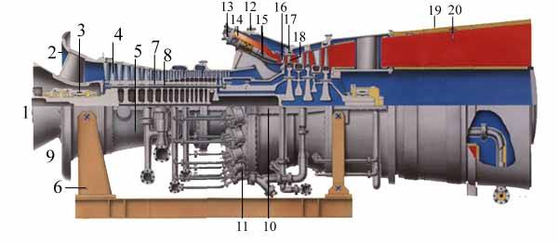

图3-1 GE/PG9331FA型燃气轮机

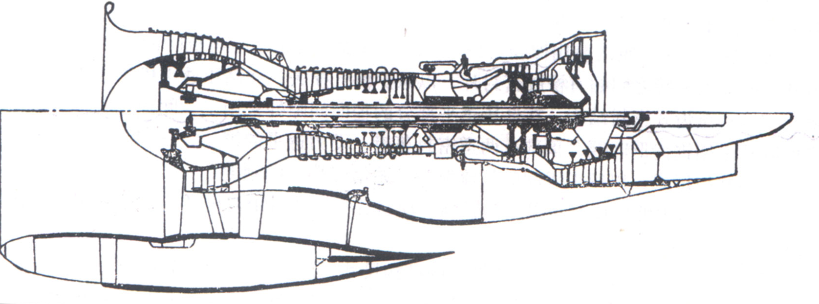

图图3-2 GE/LM5000型燃气轮机

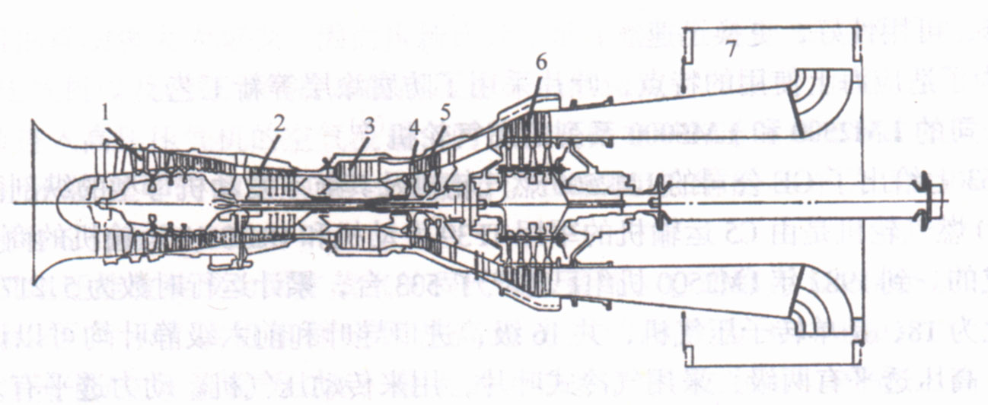
图3-3 P&W/FT8航空发动机改进型燃气轮机

4 改造项目技术-经济分析
确立任何一项投资，最重要的是作项目技术-经济分析,分析项目的投资和效益,以及投资回报期。这些分析包括较多的不确定性,有一定人为因素,因此含有一定的风险。决策人的贡献就是根据可研报告，加上经验/知识作出判断,将风险降至最小。下面以一台12000KW汽轮机电站为例,分析燃煤电厂改联合循环的技术可行性和经济性.
汽轮机电站改造成联合循环后,发电效率从28%提高到50.3%，大约提高22个百分点，每公斤燃料发电量增加约一倍（表4-1），燃料耗量大大减少，辅助系统简化，运行成本降低。缺点是必须燃油或天然气，燃料价比煤高，减弱了效益的幅度。但是，联合循环发电SO₂、CO₂排放少，是清洁电，电价应优质优价。

表4-1 改造后的技术指标
电站类型 | 单位 | 煤电 | 联合循环电
效率 | / | 0.28 | 0.503
热耗 | 大卡/度 | 3071 | 1720
燃料热值 | 大卡/公斤 | 7000 | 8000
单位发电量 | 公斤/度 | 2.3 | 4.65
燃料价 | 元/公斤 | 0.3 | 0.8
每度电燃料价 | 元/度 | 0.1304 | 0.1720

表4-2 改造投资估算
投资项目 | 汽轮机 | 燃气轮机 | 余热锅炉 | 改造费 | 总费用
功率 KW | 12000 | 25000
比价$/KW |  | 600
投资 万元 | 已有 | 1.2亿 | 2000 | 1000 | 1.5亿

表4-3 改造效益估算
电厂纯利 | 元/度 | 0.1 | 0.2 | 0.3 | 煤电/0.1
总功率 | KW | 37000 | 37000 | 37000 | 37000
总投资 | 亿元 | 1.5 | 1.5 | 1.5 | 3.7
年利用 | 小时 | 5000 | 5000 | 5000 | 5000
年发电 | 亿度 | 1.85 | 1.85 | 1.85 | 1.85
年总利 | 万元 | 1850 | 3700 | 5550 | 1850
投资回报期 | 年 | 8.1 | 4.05 | 2.7 | 20

简要结论:
- 燃煤电厂改造为联合循环有很大的经济效益和环保社会效益，技术上也是成熟的，国外已大量应用，有广泛的应用前景。
- 超高压及以下参数的燃煤电厂宜改为余热锅炉型联合循环，有最高的经济性，效率约提高15-20个百分点。大型亚临界及以上参数的燃煤电厂宜改为燃气轮机前置型或并列型联合循环，效率提高的百分点小得多，约2-4个百分点。
- 建相同功率的电站，联合循环电站比燃煤电站的投资要省得多，建造周期也短，投资回报期约短一半。
- 联合循环的缺点是燃料价比煤价高，因此更适合于缺煤、多气、要求带调峰负荷的沿海地区。内地煤价低的地区，适宜于用于改造那些国家政策要求关停的50MW及以下的燃煤小电厂，并用热电联供。
- 联合循环发电污染小，是清洁电，电价应优质优价。
- 联合循环发电是方向，是高新节能环保技术，是二十一世纪最主要的能源系统。涉及国家发展，因此国家扶持是必要的，於国於民都有好处。
- 一但煤气化技术完善后，这种改造的联合循环很容易再改成整体煤气化联合循环（IGCC）。只需要增加一套煤气发生器和粗煤气净化装置。电站不用再燃油或气体燃料，而又可以燃煤，成为新一代燃煤电站。

